EHI 2016 media release

Νέα ευρωπαϊκή έρευνα για την καρδιά
Η Ελλάδα παρουσιάζει μέτριες επιδόσεις στην αντιμετώπιση των καρδιολογικών προβλημάτων, ενώ τα ποσοστά εισαγωγών στα νοσοκομεία βρίσκονται σε υψηλά επίπεδα παρά την προβληματική οικονομική κατάσταση που επικρατεί στη χώρα.
Σημαντικές ανισότητες στη χρήση των βασικών φαρμάκων για την καρδιά μεταξύ κρατών
Οι συνθήκες που επικρατούν στην Ελλάδα για την αντιμετώπιση καρδιολογικών προβλημάτων πρέπει να βελτιωθούν, καθώς η χώρα βρίσκεται στην 19η θέση ανάμεσα σε 30 χώρες που συμμετείχαν στην έρευνα, σύμφωνα με τον ευρωπαϊκό πίνακα κατάταξης για καρδιολογικά θέματα (EHI) που δημοσιεύτηκε σήμερα στις Βρυξέλλες. Ο πίνακας συγκρίνει την αντιμετώπιση καρδιολογικών προβλημάτων σε 30 ευρωπαϊκά κράτη, με την Γαλλία να είναι πρωταθλήτρια ενώ ακολουθούν στενά η Νορβηγία και η Σουηδία. Η αντιμετώπιση καρδιολογικών προβλημάτων βελτιώνεται σχεδόν σε κάθε κράτος, ωστόσο τα κενά σε όλη την Ευρώπη απειλούν την ισότητα. Η ίση πρόσβαση στη βασική φαρμακευτική αγωγή για την καρδιά θα έσωζε δεκάδες χιλιάδες ζωές.
«Η Ελλάδα μοιράζεται ένα προβληματικό πλαίσιο στην αντιμετώπιση καρδιολογικών προβλημάτων μαζί με άλλες ευρωπαϊκές χώρες» αναφέρει η Δρ. Beatriz Cebolla και επικεφαλής του EHI. «Υπάρχει ένα πρόβλημα με τον ανθυγιεινό τρόπο ζωής που ακολουθεί ο κόσμος» με μια ιδιαίτερα υψηλή κατανάλωση σε τσιγάρα και αλκοόλ. Πρόβλημα για την Ελλάδα αποτελεί το ποσοστό του πληθυσμού που είναι παχύσαρκο, ειδικότερα στα παιδιά. Το σύστημα που επικρατεί είναι αναποτελεσματικό και χωρίς συντονισμό με περιορισμένη πρόσβαση σε σημαντικά μέρη της αντιμετώπισης καρδιολογικών προβλημάτων και με όχι και τόσο καλά αποτελέσματα σε θεραπείες».
O πρόεδρος του οργανισμού HCP και καθηγητής Arne Björnberg, εξηγεί το συνολικό πλαίσιο: «Όσον αφορά την αντιμετώπιση των καρδιολογικών προβλημάτων, υπάρχει ένα σημαντικό κενό μεταξύ των ευρωπαϊκών κατευθυντήριων γραμμών για τη θεραπεία των ασθενών και της θεραπείας των καρδιακών παθήσεων που πραγματοποιείται. Η ανάπτυξη βασικών και φθηνών φαρμάκων για την καρδιά φαίνεται ανοργάνωτη και δεν αντικατοπτρίζει τις ανάγκες των Ευρωπαίων. Μια πιο συστηματική χρήση θεραπειών όπως οι στατίνες και η κλοπιδογρέλη θα σώσει χιλιάδες ζωές!»
«Προφανώς, υπάρχει σύνδεση μεταξύ υψηλών δαπανών και καλών αποτελεσμάτων. Οι εύπορες χώρες μπορούν να αντέξουν οικονομικά την εισαγωγή ασθενών στη νοσοκομειακή περίθαλψη βασιζόμενοι σε αδύναμες ενδείξεις, κάτι που μπορεί να αποτρέψει τις συνθήκες να χειροτερέψουν», προσθέτει ο καθηγητής Björnberg. «Ωστόσο πολλά μπορούν να επιτευχθούν με μικρούς προϋπολογισμούς και με τις σωστές προτεραιότητες».
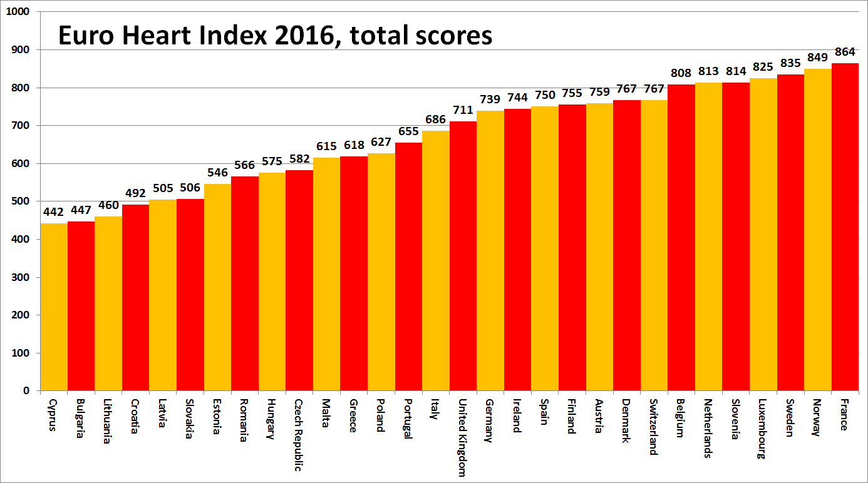
Σχετικά με τον ευρωπαϊκό πίνακα κατάταξης EHI
Ο ευρωπαϊκός πίνακας κατάταξης για καρδιολογικά θέματα αξιολογεί την απόδοση των καρδιαγγειακών συστημάτων υγείας σε 30 κράτη σε τέσσερις βασικούς άξονες: πρόληψη, διαδικασίες, πρόσβαση στην περίθαλψη και αποτελέσματα με βάση 31 δείκτες. Ο πίνακας βασίζεται σε δημόσια στατιστικά στοιχεία και ανεξάρτητες έρευνες. Ο δημιουργός του ΕΗΙ είναι ο οργανισμός Health Consumer Powerhouse Ltd που αναλύει τις επιδόσεις των ευρωπαϊκών εθνικών συστημάτων υγειονομικής περίθαλψης σε περίπου 50 δημοσιεύσεις δεικτών από το 2004. Όλοι οι HCP δείκτες έχουν γνώμονα τον καταναλωτή. Η δημιουργία του EHI 2016 υποστηρίχθηκε με επιχορήγηση χωρίς περιορισμό από την Amgen Europe GmbH.
Η πλήρης έκθεση ΕΗΙ με τα δεδομένα και τη μεθοδολογία που αναλύθηκαν, τον πίνακα και τα δελτία τύπου είναι ελεύθερα διαθέσιμα στην ιστοσελίδα: www.healthpowerhouse.com/publications/euro-heart-index-2016/
Για περισσότερες πληροφορίες, παρακαλούμε επικοινωνήστε με:
Επικεφαλής του έργου EHI: Δρ. Beatriz Cebolla (beatriz.cebolla@healthpowerhouse.com),
+49 152 2371 9856
Πρόεδρος του HCP: Καθηγητής Arne Bjornberg (arne.bjornberg@healthpowerhouse.com),
+46 705 848451

(c) HCP Ltd. 2016

